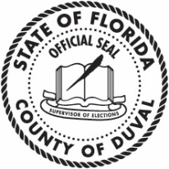

Supervisor de Elecciones
Condado de Duval, Florida

ELIMINACIÓN DEL NOMBRE DEL ELECTOR

Por favor eliminen mi nombre de la lista electoral:

Información del elector
Apellido | Nombre | Segundo nombre | Sufijo
Fecha de nacimiento (MM/DD/AAAA) | Número del Sistema de Inscripción de Electores de Florida  (en inglés (FVRS, por sus siglas en inglés) (En caso de saberlo)
Últimos cuatro dígitos del Número de Seguro Social | Licencia de Conducción de Florida # o Tarjeta de Identificación de Florida del Votante #
Dirección en el Condado de
Duval

Ciudad |  | Código postal

*Required

Mediante mi firma en este formulario, doy al Supervisor de Elecciones del
Condado de Duval mi consentimiento para eliminar mi nombre de la lista electoral.

Firma

Firma o marca del elector

UNA CARTA PODER NO ES ACEPTABLE
Fecha

Envíe por correo, por fax, o escanee y envíe por correo electrónico este formulario completado y firmado a:

Supervisor de Elecciones
105 East Monroe Street
Jacksonville, FL 32202

TELEFONO: (904) 255-3442
FAX: (904) 255-3434
PCarter@coj.net

